* Immagine che contiene testo, schermata, Carattere, numero

  Descrizione generata automaticamenteImmagine che contiene testo, schermata, Carattere

  Descrizione generata automaticamenteConcetti chiave:

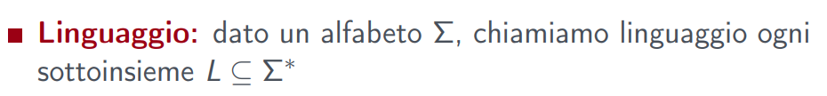

* Automi DFA

Si consideri che ci serve la formalità; i disegni sono utili per capire come combinare gli stati.

Sotto, si consideri un automa che accetta il linguaggio delle stringhe con 01 come sottostringa:

Servirà *poi* questo:

Eventuali esempi:

* Immagine che contiene schizzo, disegno, diagramma, cartone animato

  Descrizione generata automaticamenteParole che terminano con 1 (left) e parola che inizia/finisce con “a” o con “b” (right)

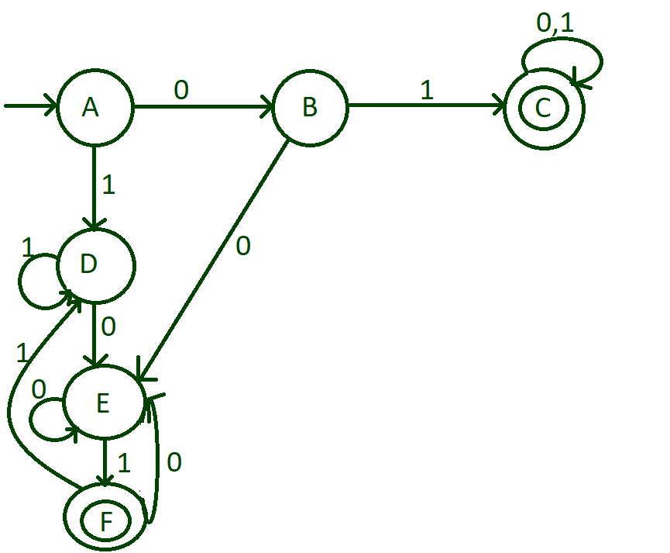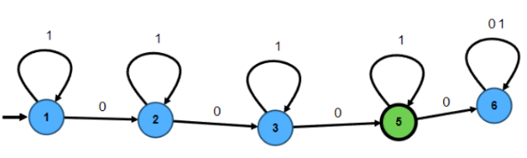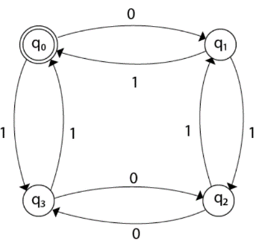Esercizi:

Infatti, quando un numero viene diviso per 3, ci sono solo 3 possibilità. Il resto può essere 0, 1 o 2. In questo caso, lo stato 0 rappresenta che il resto quando il numero è diviso per 3 è 0. Lo stato 1 rappresenta che il resto quando il numero è diviso per 3 è 1 e, analogamente, lo stato 2 rappresenta che il resto quando il numero è diviso per 3 è 2. Quindi, se una stringa raggiunge lo stato 0 alla fine, viene accettata altrimenti rifiutata.

* Immagine che contiene testo, schermata, Carattere, numero

  Descrizione generata automaticamenteOperazioni regolari

* Immagine che contiene testo, schermata, Carattere

  Descrizione generata automaticamenteAutomi NFA

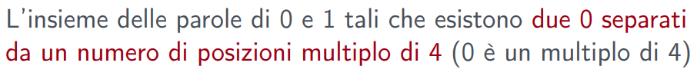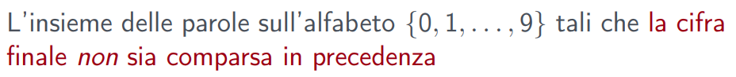

Nota: con tabella si arriva là.



* Immagine che contiene testo, schermata, Carattere

  Descrizione generata automaticamenteAutomi -NFA (occhio: non fa più distinzione tra epsilon-NFA e DFA)

